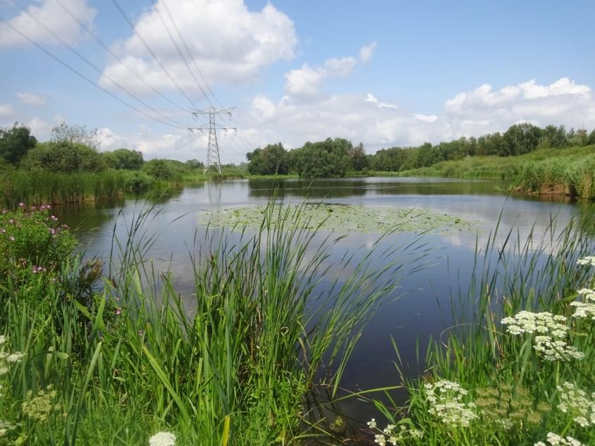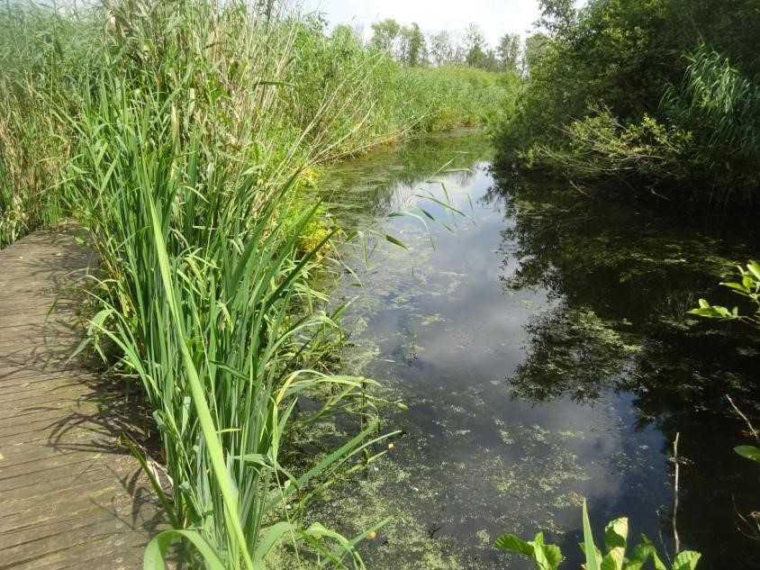

# PWG-excursie naar Hitland - Zuid 17 juli 2024

Woendag 17 juli gingen we 6 man sterk naar Hitland-Zuid. Dit veenweide - gebied bezochten we al vaker. We verzamelen bij Metrostation de Terp om 11.00 uur en vandaar af is het nog een stukje lopen naar het open gebied met zijn lange rechte paden, vaak met watergangen ernaast. Informatie over Hitland is te vinden o.a. op Wikipedia. Beheer is in handen van Recreatieschap Hitland. Als eersten vallen de bloemplanten op zoals Harig wilgenroosje, Grote kattenstaart en Gewone berenklauw. Maar ook Liesgras springt in het oog door zijn grootte en goudglanzende bloeiwijze. Kenmerkend is het accoladevormig tongetje en het kapvormige bladuiteinde. De bladscheden zijn rolrond of naar boven zwak afgeplat, zwak gekield. De greppels staan vol met Veenwortel, een amphibieplant. Hij groeit zowel op land als in water. Een enkeling staat ook al te bloeien met een aardig roze aartje. Hij hoort bij de familie van de Duizendknopen en dan bij het geslacht Duizendknoop. Van die Duizendknopen zien we wel 4 soorten: Beklierde duizendknoop, Perzikkruid, Veenwortel en Waterpeper. Voor het onderscheid kan je o.a. naar de haren op de tuitjes kijken en Waterpeper heeft een pepersmaak bij lang kauwen op een blad. Ook de Zuringen horen bij Duizendknoopfamilie, maar dan geslacht Zuring. Daarvan zagen we Ridderzuring en Waterzuring. De paden zijn meestal geflankeerd door Canadapopulier. Af en toe is er houten speeltuig voor kinderen. We zien twee soorten lisdodde, Grote lisdodde en Kleine. Bij het Moerasgebied aangekomen zien we ook veel wilgen o,a. Grauwe wilg, Boswilg en Amandelwilg. Jeannette controleert meestal de aannames, die we doen op grond van de kenmerken, zoals bij

Amandelwilg twee kliertjes aan de bladvoet en het blad glanzend groen.

Iedereen heeft zo zijn taak gevonden, Aart zoekt vooral insecten en vogels, Willy schrijft alles op en kijkt vlinders, vogels, eigenlijk alles. Corrien wil alles van varens weten. Henny brengt vooral planten in. De Waterscheerlingen zijn enorm toegenomen. De bladeren vertonen vaak prachtige kleuren van rood, geel en groen. We zullen niet naar zijn giftige gele wortelknol kijken, wat we in 2013 wel deden. Moerasvarens maken een speelse waterkant. De Wateraardbei is nog niet in bloei. hoewel zijn bloeitijd juni-juli is. We pauzeren op de stevige banken aan het eind van het vlonderpad. Op de terugweg zien we nog Kikkerbeet. De twijfel met Watergentiaan wordt weggenomen door de Flora. De Kikkerbeet heeft een duidelijk O-vormige nervatuur. We passeren een weiland vol Grauwe ganzen. Het Groot blaasjeskruid, dat vorig jaar massaal aanwezig was in het water naast de golfbaan is totaal verdwenen, wat een teleurstelling. Is de sloot rigoureus geschoond? Hitland-Noord is ook interessant vanwege o.a. de monumenten van de steenovens.

Priscelline

Deelnemers: Willy, Jeannette, Corrien, Henny, Aart, Priscelline

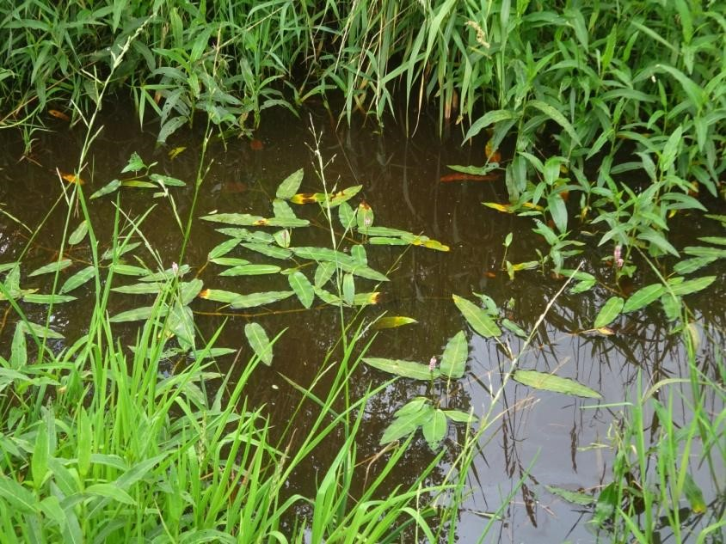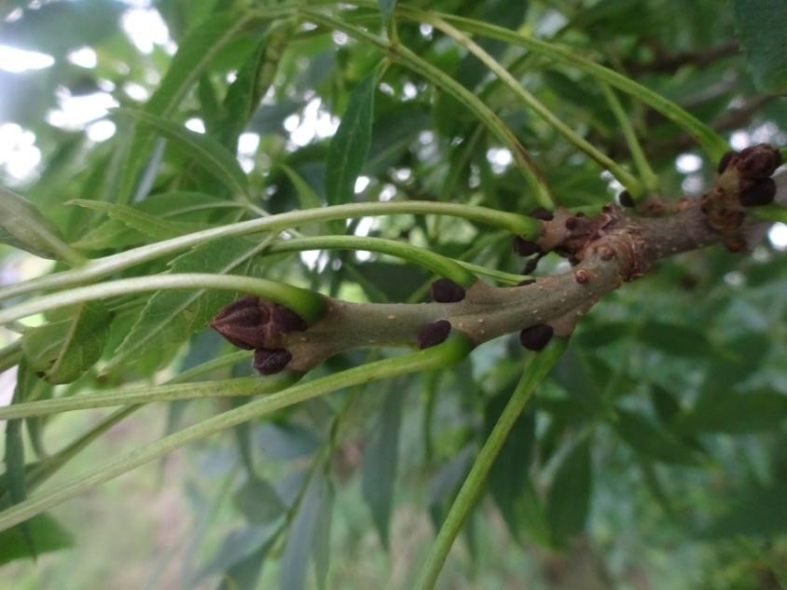

Veenwortel ↑ Waterpeper ↓ Es ↑ Fraxinus excelsior

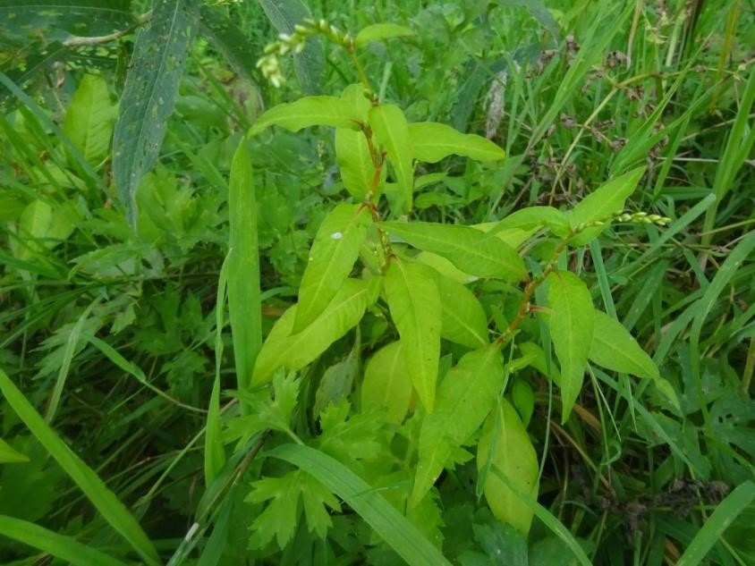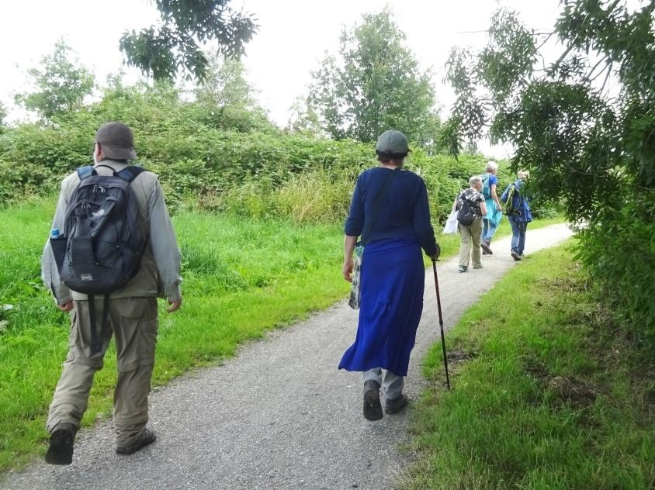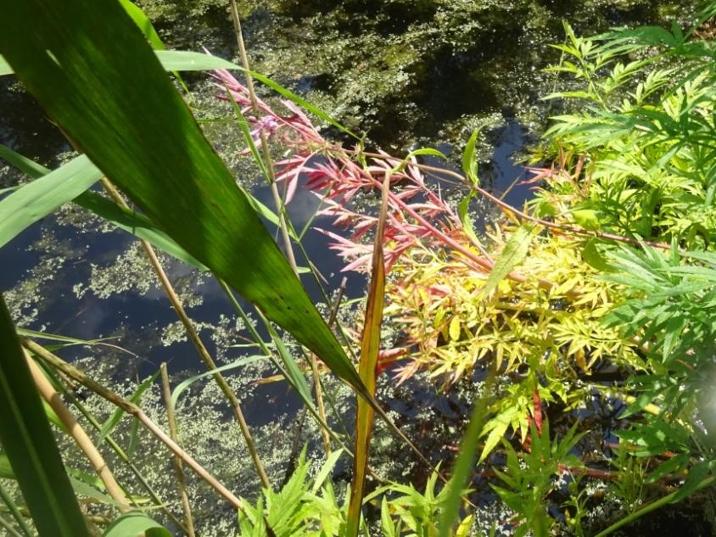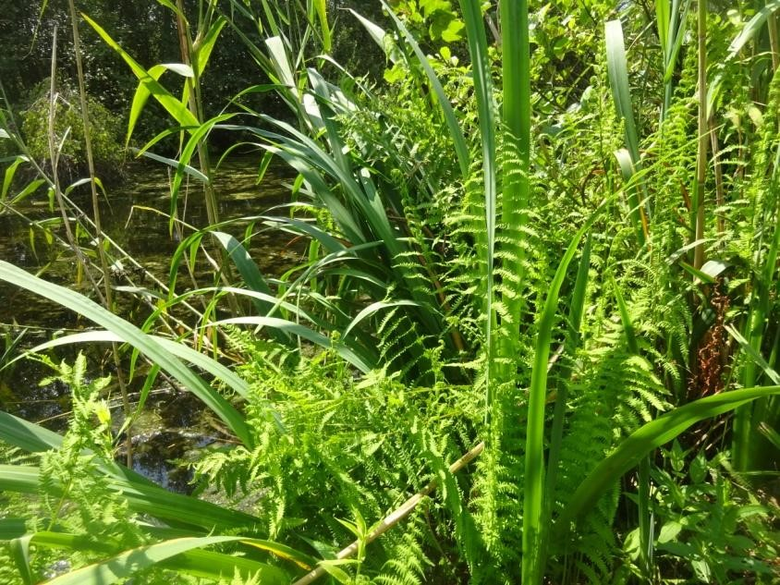

Waterscheerling Cicuta virosa Moerasvaren Thelypteris palustris

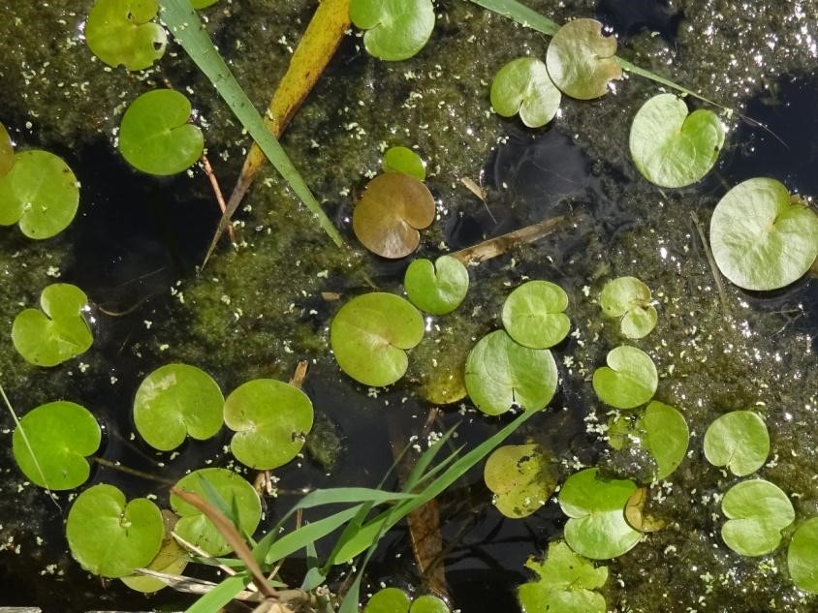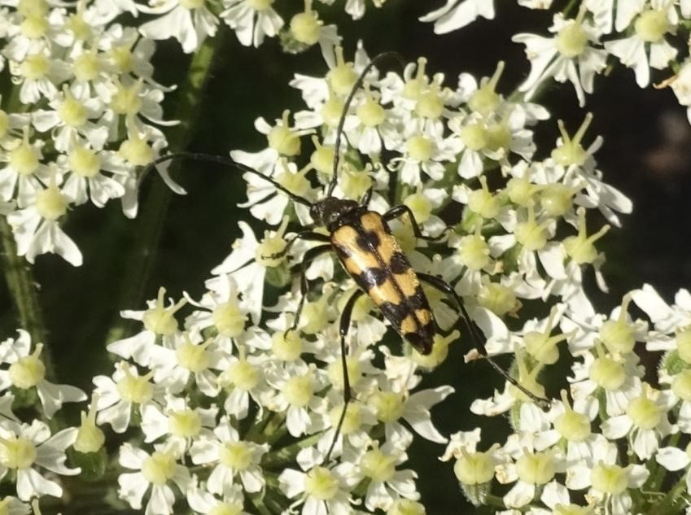

Kikkerbeet Hydrochaeris morsus-ranae Gevlekte smalboktor Leptura quadrifasciata

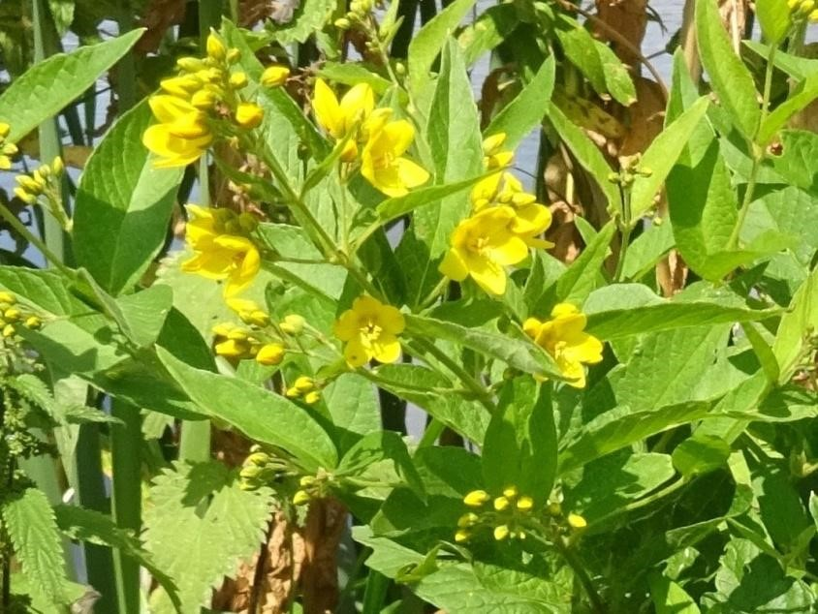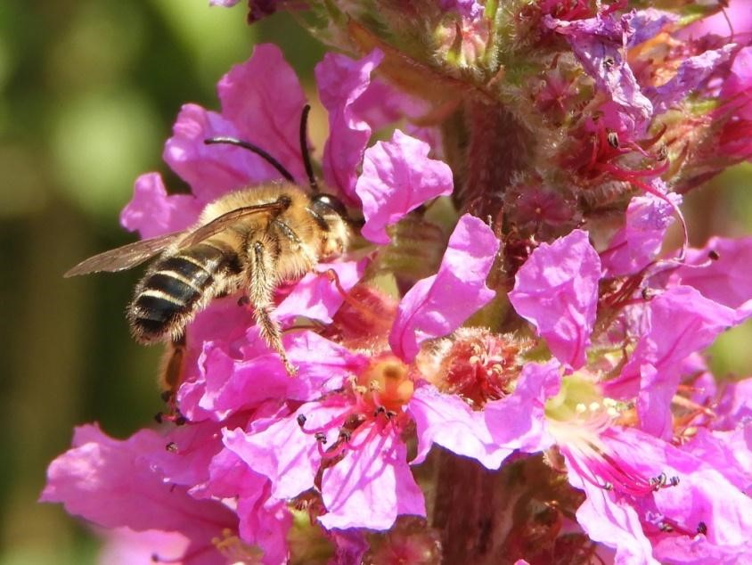

Grote wederik Lysimachia vulgaris Kattenstaartdikpoot Melitta nigricans foto Aart

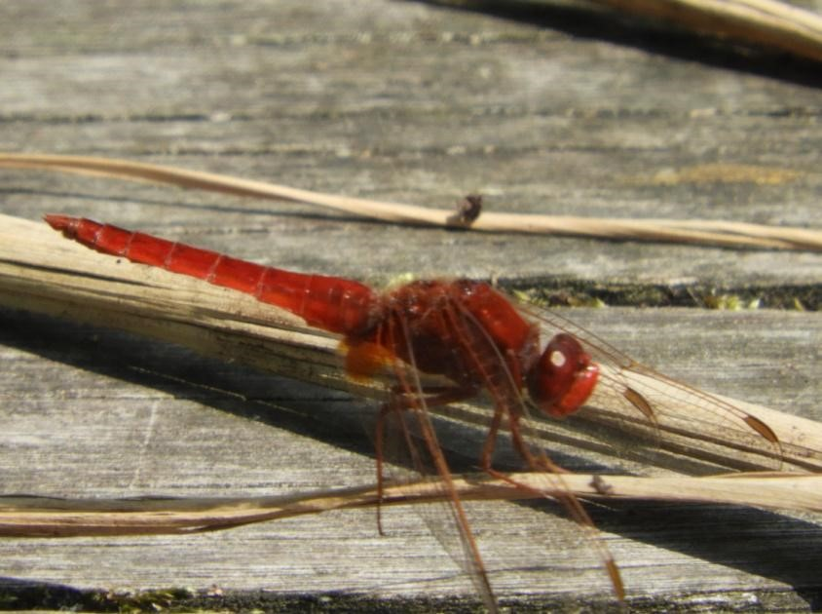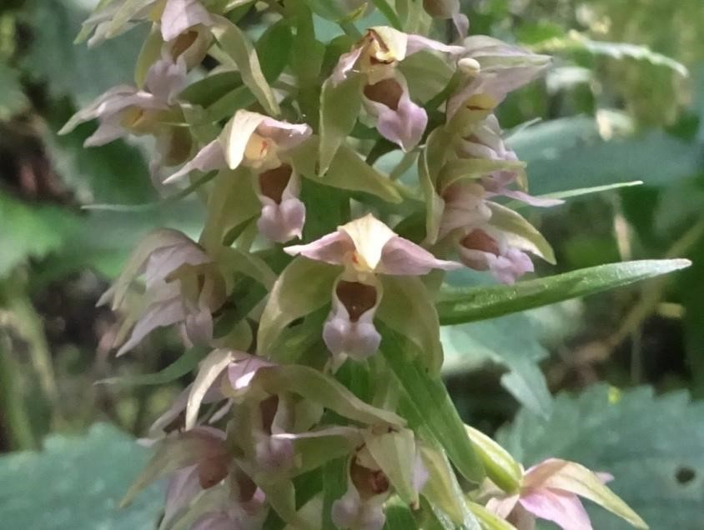

Vuurlibel man Crocothemis erythraea foto Aart Brede wespenorchis Epipactis helleborine

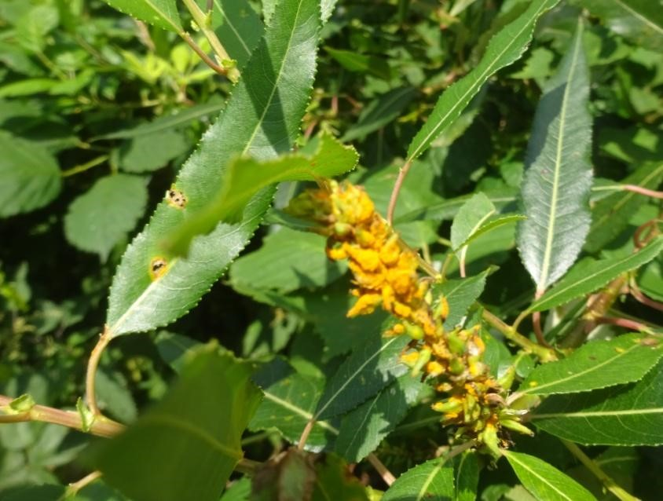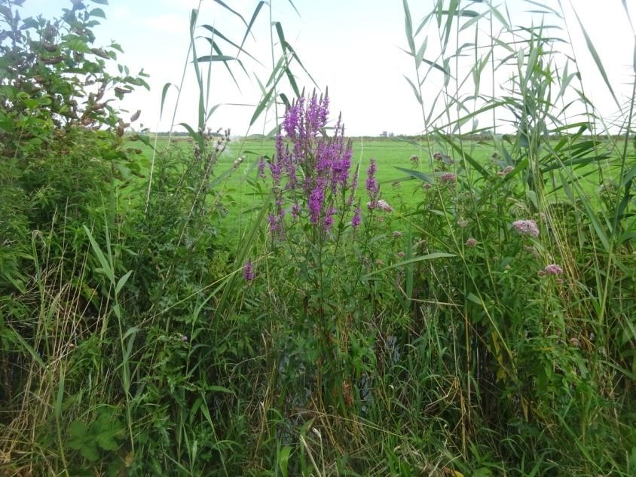

Amandelwilg met Melampsora spec Grote kattenstaart en Koninginnekruid

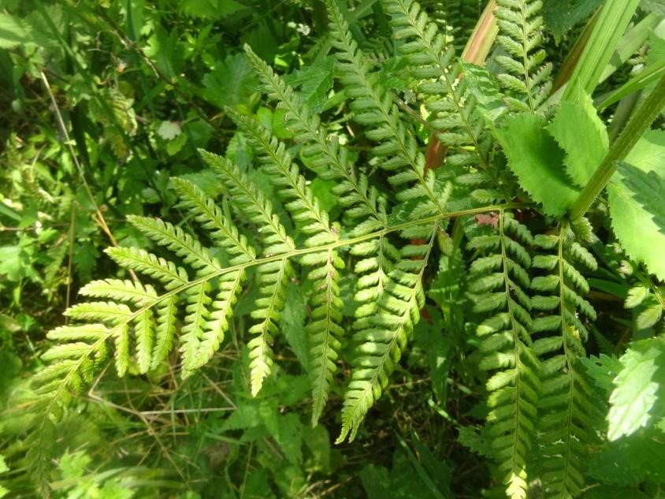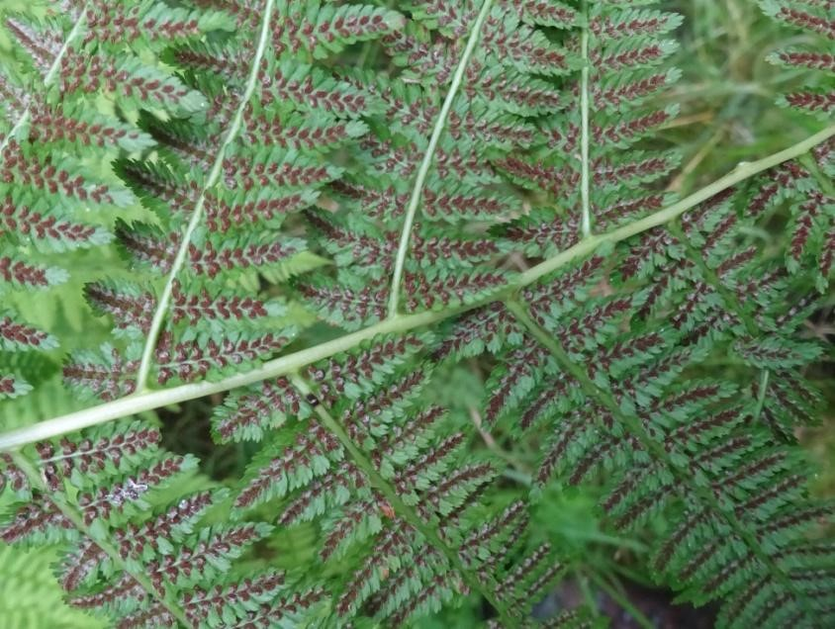

Brede stekelvaren bovenkant blad Brede stekelvaren onderkant blad met

sporangiënhoopjes

# Plantenlijst Hitland-Zuid 17 juli 2024

Alnus glutinosa Zwarte els

Angelica sylvestris Gewone engelwortel

Anthriscus sylvestris Fluitenkruid

Atriplex prostata Spiesmelde

Bellis perennis Madeliefje

Berula erecta Kleine watereppe

Bidens frondosa Zwart tandzaad Bolboschoenus maritimus Heen ?

Brassica rapa Raapzaad

Butomus umbellatus Zwanenbloem

Calamagrostis epigejos Duinriet

Carduus crispus Kruldistel

Carex pseudocyperus Hoge cyperzegge Cerastium fontanum subsp vulgare Gewone

hoornbloem

Cicuta virosa Waterscheerling

Cirsium arvense Akkerdistel

Cirsium vulgare Speerdistel

Comarum palustre Wateraardbei

Convolvulus sepium Haagwinde

|  |  |
| --- | --- |
| Dactylis glomerata | Kropaar |
| Daucus carota | Peen |
| Dryopteris dilatata | Brede stekelvaren |
| Dryopteris filix-mas | Mannetjesvaren |
| Epilobium ciliatum | Beklierde basterdwederik |
| Epilobium hirsutum | Harig wilgenroosje |

Epipactis helleborine subsp helleborine Brede

wespenorchis

Eupatorium cannabinum Koninginnekruid Filipendula ulmaria Moerasspirea

Galium aparine Kleefkruid

Galium mollugo Glad walstro

Geranium robertianum Robertskruid

Glechoma hederacea Hondsdraf

Glyceria fluitans Mannagras

Glyceria maxima Liesgras

Grote wederik Lysimachia vulgaris

Heracleum sphondylium Gewone berenklauw

Holcus lanatus Gestreepte witbol

Hordeum murinum Kruipertje

Hydrocharis morsus-ranae Kikkerbeet

Impatiens glandulifera Reuzenbalsemien

Iris pseudacorus Gele lis

Jacobaea vulgaris subsp vulgaris Jakobskruiskruid

Juncus effusus Pitrus

Lactuca serriola Kompassla

Lamium album Witte dovenetel

Lapsana communis Akkerkool

Lolium multiflorum Italiaans raaigras

Lycopus europaeus Wolfspoot

Lythrum salicaria Grote kattenstaart

Matricaria chamomilla Echte kamille

Matricaria discoidea Schijfkamille

Mentha aquatica Watermunt

Myosotis palustris Moerasvergeet-mij-nietje

Nuphar lutea Gele plomp

Nymphaea alba Witte waterlelie Oenothera glazioviana Grote teunisbloem

Persicaria amphibia Veenwortel

Persicaria hydropiper Waterpeper Persicaria lapathifolia Beklierde duizendknoop

Plantago major subsp major Grote weegbree

Potentilla anserina Zilverschoon

Potentilla reptans Vijfvingerkruid

Ranunculus acris Scherpe boterbloem

Ranunculus repens Kruipende boterbloem

Rumex hydrolapathum Waterzuring

Rumex obtusifolius Ridderzuring

Salix triandra Amandelwilg

Salix caprea Boswilg

Salix cinerea Grauwe wilg

Sambucus nigra Gewone viler

Silene flos-cuculi Echte koekoeksbloem

Sisymbrium officinale Gewone raket

Solanum dulcamara Bitterzoet Solidago gigantea Late guldenroede Sonchus asper Gekroesde melkdistel

Sparganium erectum Grote egelskop

Stachys palustris Moerasandoorn

Stellaria media Vogelmuur

Symphytum officinale Gewone smeerwortel

Taraxacum officinale Paardenbloem

Thelypteris palustris Moerasvaren

Trifolium pratensis Rode klaver

Trifolium repens Witte klaver Typha angustifolia Kleine lisdodde

Typha latifolia Grote lisdodde

Urtica dioica Grote brandnetel

Valeriana officinalis Echte valeriaan

Vicia cracca Vogelwikke

Xxxxxxxxxxxxxxxxxxxxxxxxxxxxxxxxxxxxxxxxxxxxxxxxxxxxxxxxxxxxxxxxxxxxxxxxxxxxxxxxxxxxxxxxxxxxxx

**Vogels**: Aalscholver, Cetti’s zanger, Ekster, Fitis, Fuut, Grauwe gans, Groenling, Grote zilverreiger, Kleine

karekiet, Knobbelzwaan, Meerkoet, Merel, Nijlgans, Rietzanger, Tuinfluiter, Visdiefje, Waterhoen, Zanglijster, Zwarte kraai, Zwartkop,

**Vlinders**:Atalanta, Bont zandoogje, Dagpauwoog, Gamma-uil, Gehakkelde aurelia, Klein geaderd witje, Klein koolwitje, Stro-uiltje Rivula sericealis,

**Insecten**: Bladwesp Selandria erva, Bromvlieg Calliphora spec, Citroenpendelvlieg Helophilus trivittatus, Deukmetselwesp Symmorhus spec, Elzenhaantje, Enkele-bandzweefvlieg Epistrophe eligans, Gevlekte smalboktor Leptura quadrifasciata, Gewone langsprietwapenvlieg Stratiomys singularior, Gewone oeverlibel, Graphomya maculata, Grote narcisvlieg Merodon equestris, Hommelbijvlieg (Eristalis intricaria), Honingbij Apis mellifera, Huisvlieg Graphomya maculata, Kattenstaartdikpoot Melitta nigricans, Kegelbijvlieg Eristalis pertinax, Keizerlibel, Kleine rode weekschilderkever, Kleine roodoogjuffer, Lantaarntje, een sluipvlieg Phania funesta, Rode halsbandwants, Steenhommel, Vuurlibel Man Crocothemis erythraea

**Amphibie**: Kikker

**Slakken**: Gewone barnsteenslak

**Paddenstoel / Schimmel**: Platte tonderzwam, Veenwortelgalmug op Perzikkruid, Melampsora spec, Echt moederkoren (aantasting op Glanshaver)

,